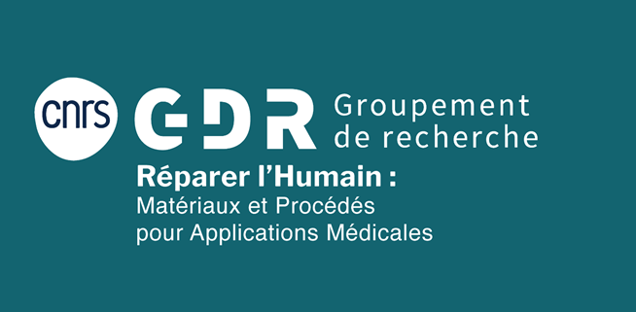

2e rencontre annuelle du GDR réparer l'Humain
« Matériaux et Procédés pour Applications Médicales »

Programme préliminaire

Reims,
14 – 16 Janvier 2026

Pôle santé
Faculté de médecine de Reims
1 avenue du Maréchal Juin
51096 Reims

Mercredi 14 janvier
10h00-11h15 : Accueil
11h15-11h30 : Introduction
11h30-13h00 : Axe 1 - Dispositifs et intégration à l’humain
- Introduction/rappel de l’axe et de ses thématiques 5’
- Lukshe KANAGARATNAM, 35’
CHU de Reims, Université de Reims Champagne-Ardennes
RIPH MDR méthodologies en recherche clinique
- Lea THORAVAL, 35’
EA 4691 Bios, University of Reims Champagne-Ardennes
PIMyBone
Présentation des actions prévues et échanges avec l’audience. 15’
13h00-14h00 : Repas
14h00-15h30 : Axe 2 - Biomatériaux innovants
- Introduction/rappel de l’axe et de ses thématiques 5’
- Nicolas LHEUREUX, 35’
BioTis, Bordeaux
Cell-Assembled extracellular Matrix (CAM): a truly BIO-material
- Cécile ECHALIER, 35’
IBMM, Montpellier
Peptides silylés: des briques bioactives et polyvalentes pour les biomatériaux
- Présentation des actions prévues et échanges avec l’audience. 15’
15h30-16h00 : Pause-café et posters
16h00-17h30 : Axe 3 : Procédés avancés
- Introduction/rappel de l’axe et de ses thématiques 5’
- Aurore VAN DE WALLE,  Institut Curie, Paris  Contrôle magnétique des architectures cellulaires : contributions des nanoparticules magnétiques aux procédés d’ingénierie tissulaire et compréhension de leurs biotransformations in cellulo | 35’
- Mathilde MAILLARD 35’
U1008 Advanced Drug Delivery System, Lille
A rheological journey to master printability and final properties in tissue engineering models
- Présentation des actions prévues et échanges avec l’audience. 15’
17h30-18h30 : Posters
18h30-19h30 : Conférence plénière
Patrick COUVREUR
Université Paris-Saclay
Nanomédicaments : d’où venons-nous et où allons-nous ?

Jeudi 15 Janvier : Journée industriels – Développement durable des dispositifs médicaux
9h30-10h00 : Accueil/Café
10h-12h00 : Matinée - Thématique : Écoconception - les phases amont avant commercialisation
- Mot d’introduction 10’
- Anne-Laure GAVORY, (Responsable RSE - SNITEM) 20’
RSE dans le dispositif médical : enjeux et actions du secteur. Focus sur l’Index DM Durable
- Aicha DOUHOU (Responsable sectorielle santé – BPI France) 20’
Le financement de l’innovation éco-responsable par Bpifrance

- Éléonore HOFFMANN, (Ingénieure Process - COUSIN Surgery) 20’
Écoconception et RSE en entreprise : l’expérience Cousin
- Sandrine VILLEGER (Directrice Scientifique - Aurora)  Nouveau procédé de stérilisation par plasma froid : alternative non toxique, sans danger pour la santé et l’environnement | 20’
- Questions-réponses, clôture de la session 30’
12h00-13h00 : Repas
13h00-15h00 : Après-midi - Thématique : Utilisation finale au bloc opératoire
- Isabelle HAMELIN (Directrice Relations Publiques, Communication et RSE - CAHPP)  Achats responsables des dispositifs médicaux : intégration des critères environnementaux | 20’
- Shirin MONADJEMI, (PhD – Université Clermont Auvergne / CHU Clermont-Ferrand)  Can Orthopaedic Surgery Go Green? Environmental Footprint of Disposable vs Reusable Instruments in Total Knee Arthroplasty | 20’
- Julie BUSNEL & Benjamin BRIGAUD (Co-fondateurs - From the Bloc)  Fin de vie des DM : enjeux terrains et rôle du fabricant en tant que partie prenante de la chaîne de valeur | 20’
- Dr. BAGOT d’ARC (Directeur BluePharm) 20’
Économie circulaire des dispositifs médicaux et impact sur les performances cliniques
- Questions / échanges / transition vers la table ronde 40’
Développement durable et dispositifs médicaux : tips and tricks
16h00-18h00 : Pause-café et posters
18h00-19h00 : Session de fin de journée et débat sur l’IA pour les biomatériaux
Mario MAGLIONE
ICMCB Bordeaux, PEPR DIADEM
IA en Science des Matériaux - les matériaux pour la médecine du futur
19h30 : Cocktail dinatoire dans un restaurant du centre-ville

Vendredi 16 Janvier :
9h00-10h30 : Axe 4 - Caractérisations des interactions avec le vivant
- Introduction/rappel de l’axe et de ses thématiques 5’
- Igor NABIEV,  BIOSPECT, Reims  Les technologies quantiques optiques dans le diagnostic et le traitement : avantages et risques liés à leur utilisation | 30’
- Fabien KAWECKI, 25’
BioTis, Bordeaux
Use of a Cell-Assembled Extracellular Matrix for Pediatric Pulmonary Valve Repair
- Thierry BASTOGNE,  CRAN, Nancy  Quality by Design: une approche de développement pilotée par des modèles - Vers des applications au développement de prothèses | 30’
- Présentation des actions prévues et échanges avec l’audience. 5’
10h30-11h00 : Pause-café et décrochage posters
11h00-12h30 : Axe 5 - Suivi in situ
- Introduction/rappel de l’axe et de ses thématiques 5’
- Maylis COMBEAU 30’
Université de Toulouse, Inserm, ToNIC, Toulouse, France
Étude Préclinique d'Implants cérébraux Régénératifs (PREDIR)
- Pr Brigitte GROSGOGEAT et Nina ATTIK,  Laboratoire des Multimatériaux et Interfaces UMR 5615, Université Lyon 1, Lyon  Nouvelles approches d’évaluation prédictive en odontologie : développement et validation du simulateur MARIO | 40’
- Présentation des actions prévues et échanges avec l’audience. 15’
12h30-12h45 : Clôture et départ

